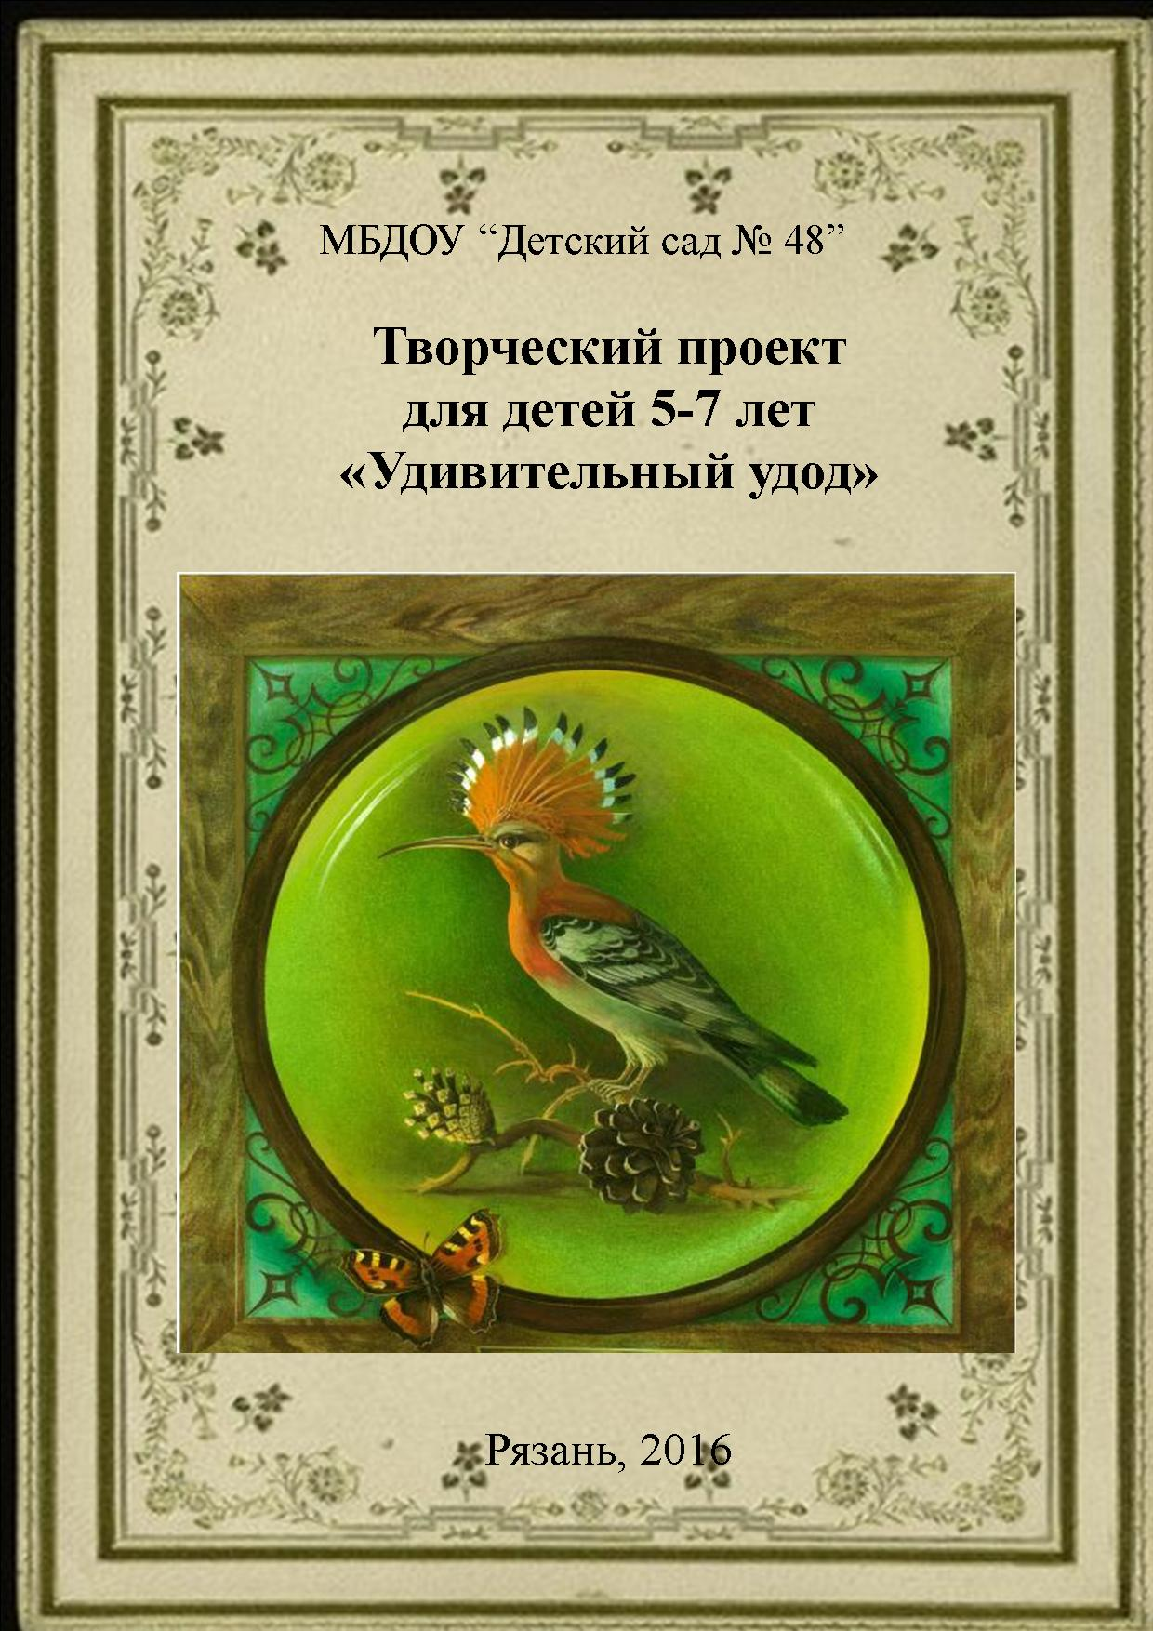

Тип проекта: практико-ориентированный, информационно-творческий.
Вид проекта: групповой.
Продолжительность: краткосрочный.
Участники: педагоги, дети и родители.
Возраст детей-участников: 5-7 лет.
Цель: Познакомить детей с птицей удод.
Задачи: создать условия для формирования представлений детей о птице удод;
развивать речь, обогащать словарь, стимулировать творческую и познавательную активность; воспитывать интерес к миру птиц, любовь к природе и стремление заботиться о братьях наших меньших.
Авторы проекта: воспитатели Губина Надежда Ивановна, Савина Юлия Александровна, Рябова Наталья Георгиевна, Удодова Татьяна Анатольевна.
Актуальность: диагностика знаний, умений и навыков детей показала ограниченность знаний о мире птиц, отсутствие представлений о птице удод. Для того, чтобы познакомить детей с этой птицей, ее образом жизни и повадками и расширить знания о мире птиц в целом, выбрали наиболее, на наш взгляд, рациональный метод обучения – проект.
Интеграция образовательных областей: познавательное, речевое, социально-коммуникативное, художественно-эстетическое развитие.

План реализации проекта
Виды деятельности | Участники | Результаты
Подготовительный этап
Опрос и беседы с детьми на тему «Что ты знаешь о птицах?», «Как узнать птицу?», «Кто такой удод?», рассматривание иллюстраций и фотографий | Воспитанники, воспитатели | Результат опроса в форме диагностической карты, конспекты бесед.
Определение целей, задач, и направлений проекта | Воспитатели | Примерный план мероприятий
Ознакомление с литературой по теме | Воспитатели | Разработка серии занятий
Реализация проекта
Ознакомительное занятие «Наши пернатые друзья» | Воспитанники, воспитатели | Расширение знаний воспитанников о птицах, их домах, знакомство с птицей удод
Аппликация из рваной бумаги «Удод» | Воспитанники, воспитатели | Организация выставки работ
Лепка из пластилина «Удивительный удод» | Воспитанники, воспитатели | Организация выставки детских работ
Дидактические упражнения «Собери по цифрам», «Раскрась по цифрам» в ходе совместной с воспитателем деятельности | Воспитанники, воспитатели | Организация выставки детских работ
Творческая мастерская с родителями | Родители, воспитатели, воспитанники | Организация выставки совместных работ
Заключительный этап
Итоговое развлечение по теме «Птица удод» | Воспитатели, воспитанники | Создание альбома про птицу «Удивительный удод»

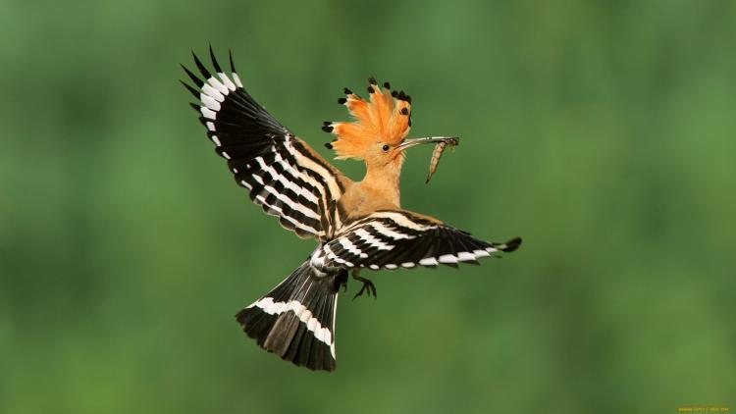
ОСТОРОЖНА, НО НЕ ПУГЛИВА,
ПО-ПТИЧЬИ – ПРЕКРАСНА,
НЕЖНА И КРАСИВА.
ЛЮБИТЕЛЬ САВАННЫ,
ЛУГОВ И ПОЛЕЙ
ЭТО НЕ НАШ ВАМ ПРОСТОЙ ВОРОБЕЙ!

ПОТЕШНАЯ, С ЧУБЧИКОМ,
КЛЮВОМ ИЗЯЩНЫМ
ОКРАСОМ НЕБРОСКИМ,
НО ОЧЕНЬ МАНЯЩИМ.

КЛЮЁТ ЧЕРВЕЙ И РАЗНЫХ НАСЕКОМЫХ,
БЫВАЕТ И НА ГРЯДКАХ ВОЗЛЕ ДОМА.
А ТАКЖЕ ЛОВИТ МУХ И ПАУКОВ
ДЛЯ СВОИХ РОДНЫХ ПТЕНЦОВ.

КАК ЖЕ ПТИЦУ ТУ ЗОВУТ?
СКАЖЕМ ГРОМКО, ДРУЖНО ВСЛУХ….. (УДОД)

Песня «Про удода»
на музыку А.Зацепина
«Где-то на белом свете»

Где-то на белом свете,
Там, где всегда тепло,
Занял удод на дубе,
Удобное дупло.

Лё-Лё-Лё-Лё-Лё-Лё-Лё
Удобное дупло моё

Птица живет, не тужит,
Мирно птенцов растит,
Ловит жучков и мушек,
Каждый ребенок сыт.

Лё-Лё-Лё-Лё-Лё-Лё-Лё
Удобное дупло моё

Какой же удод красивый,
Как погляди неплох,
Он распустил игриво,
Яркий хохолок

Ля-Ля-Ля-Ля-Ля-Ля-Ля
Птица интересная

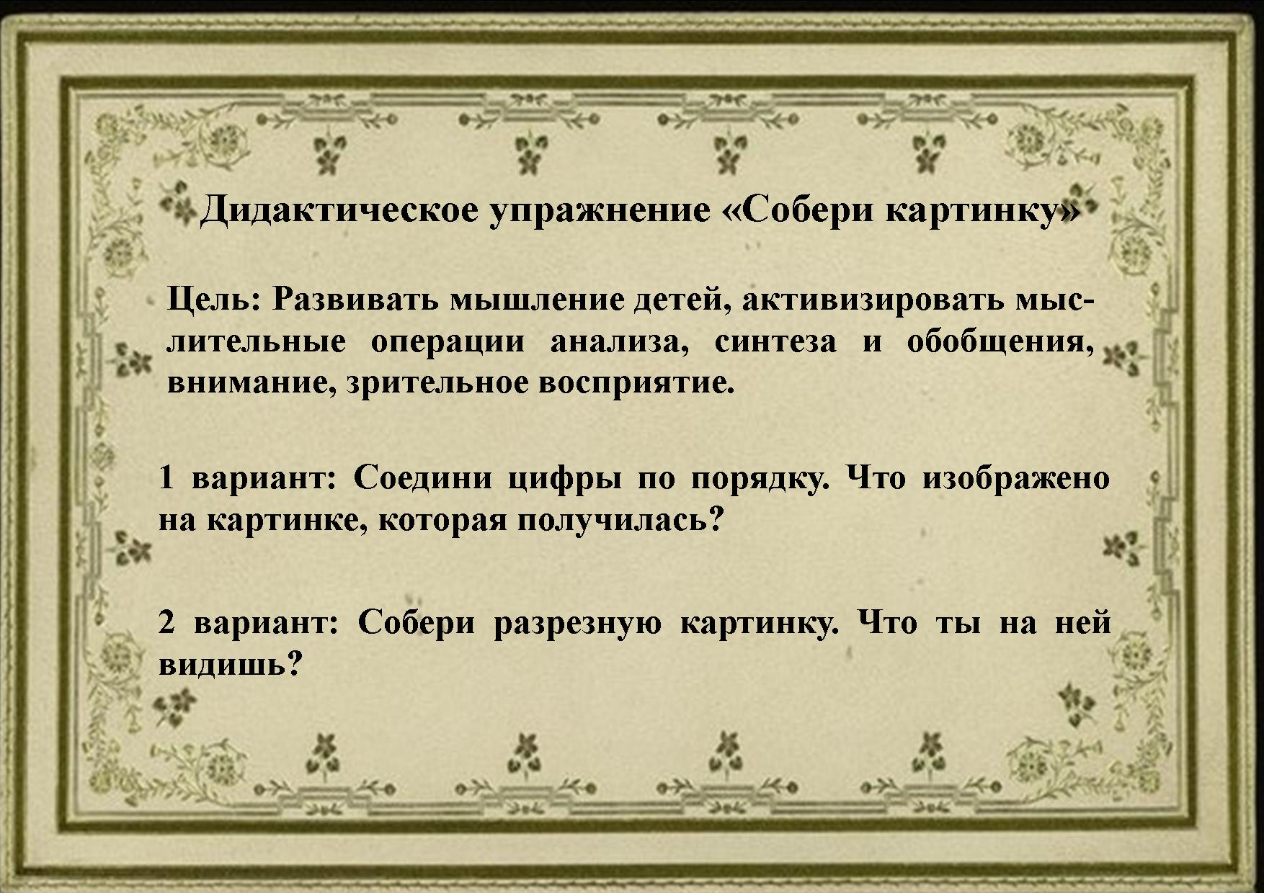

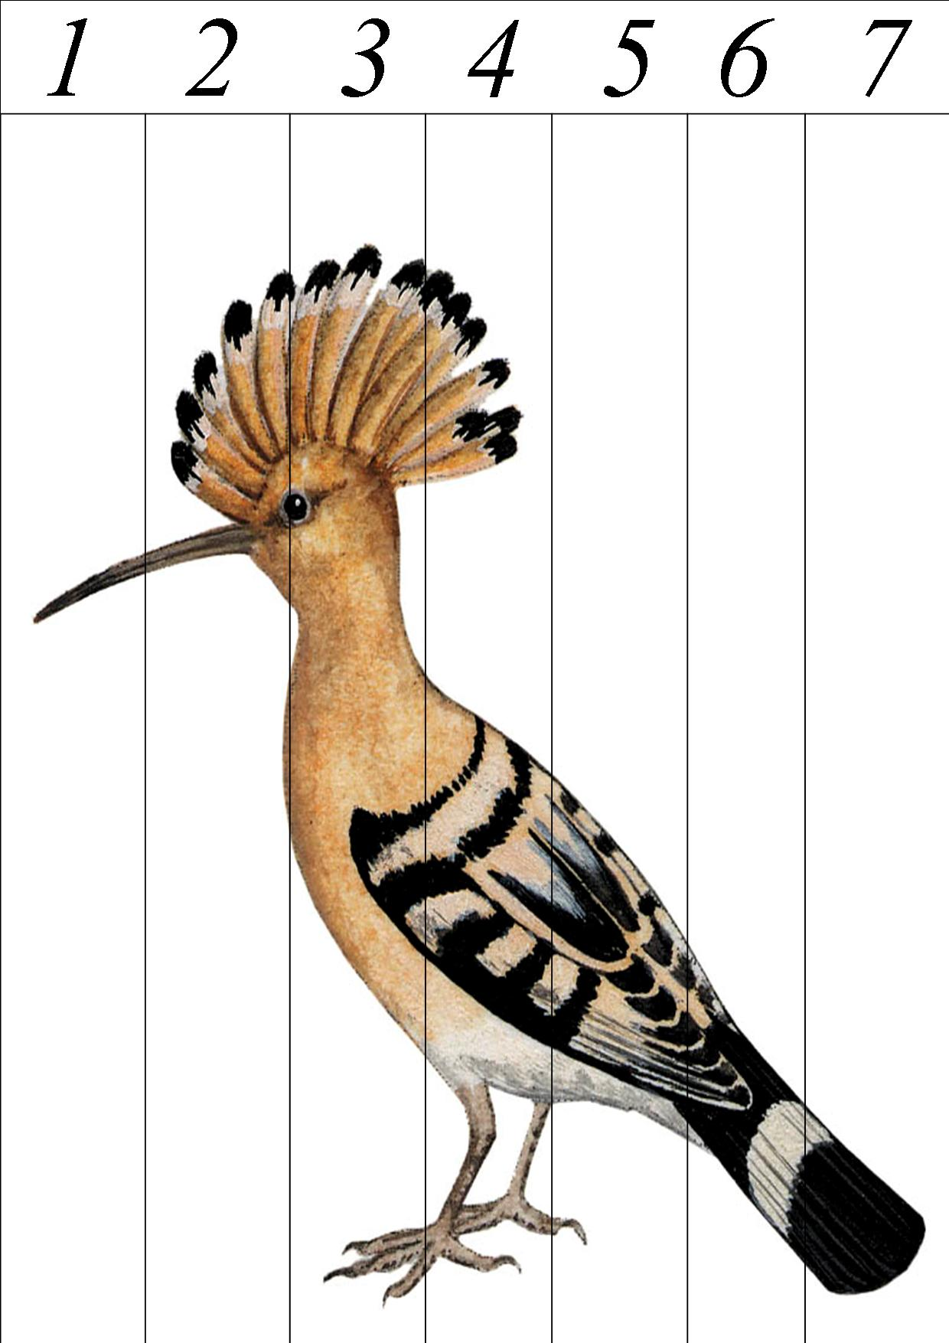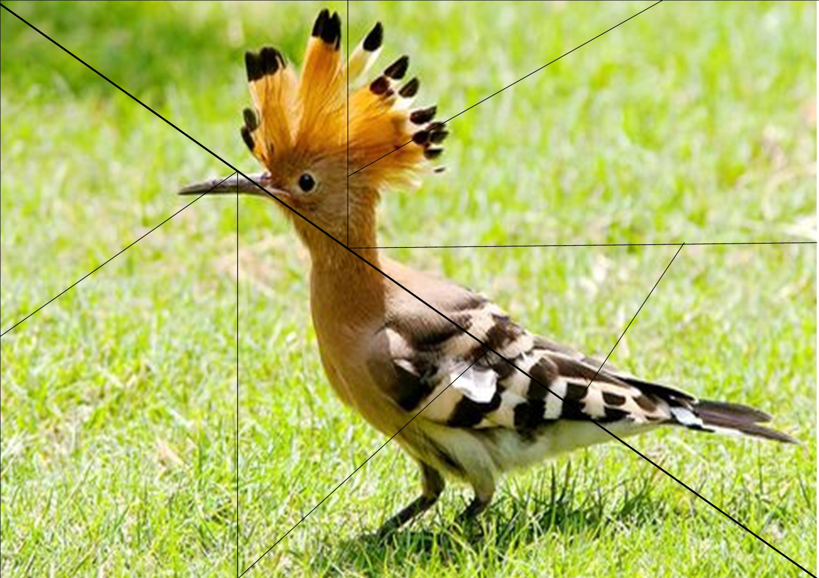

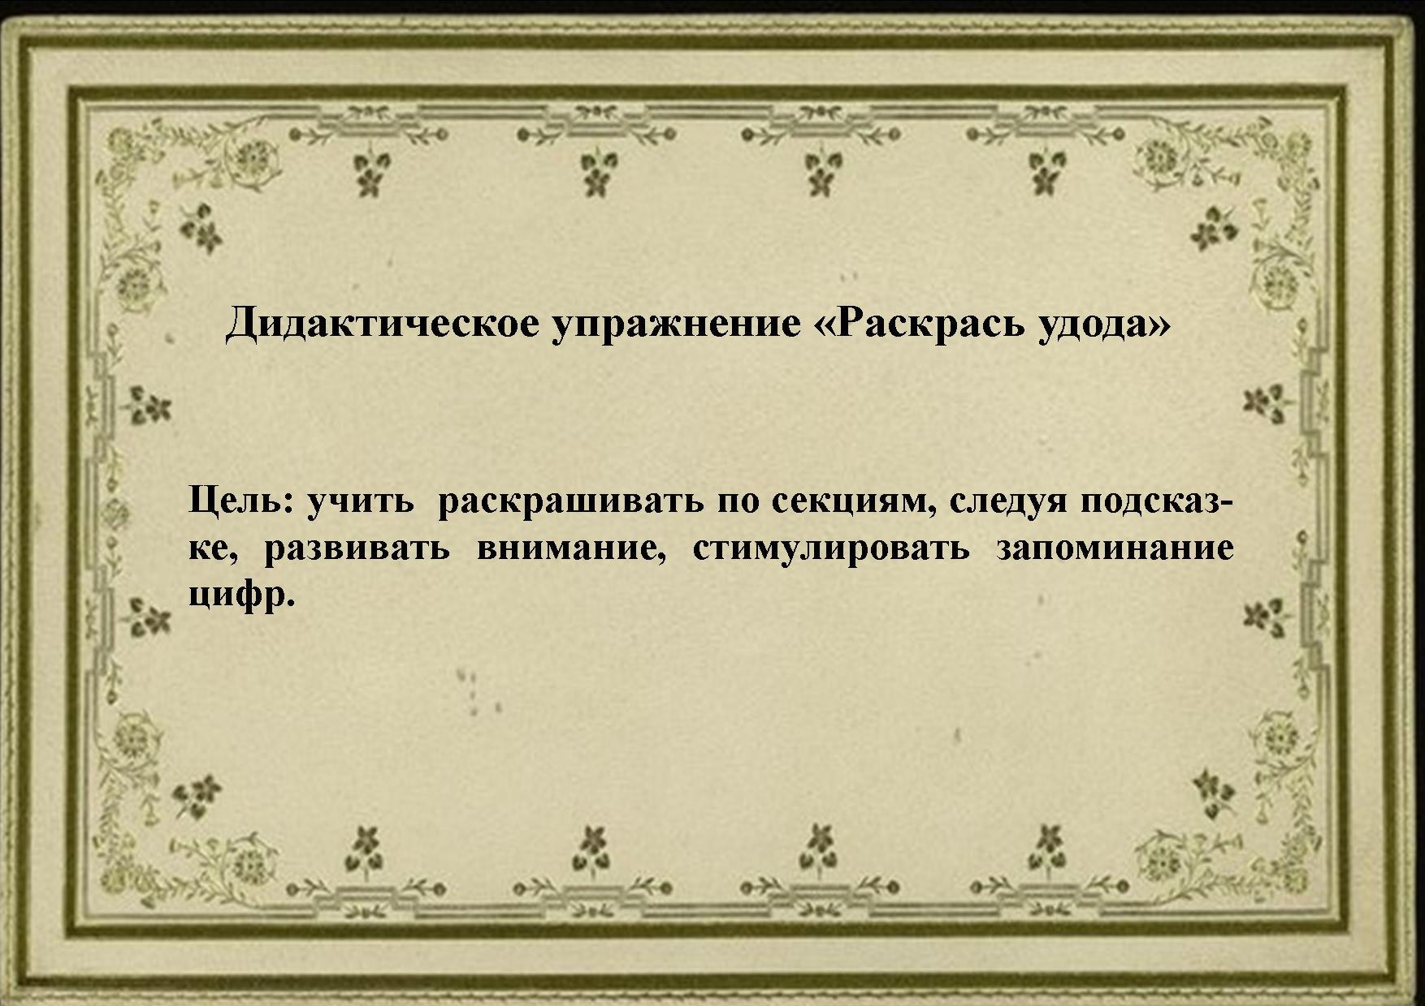

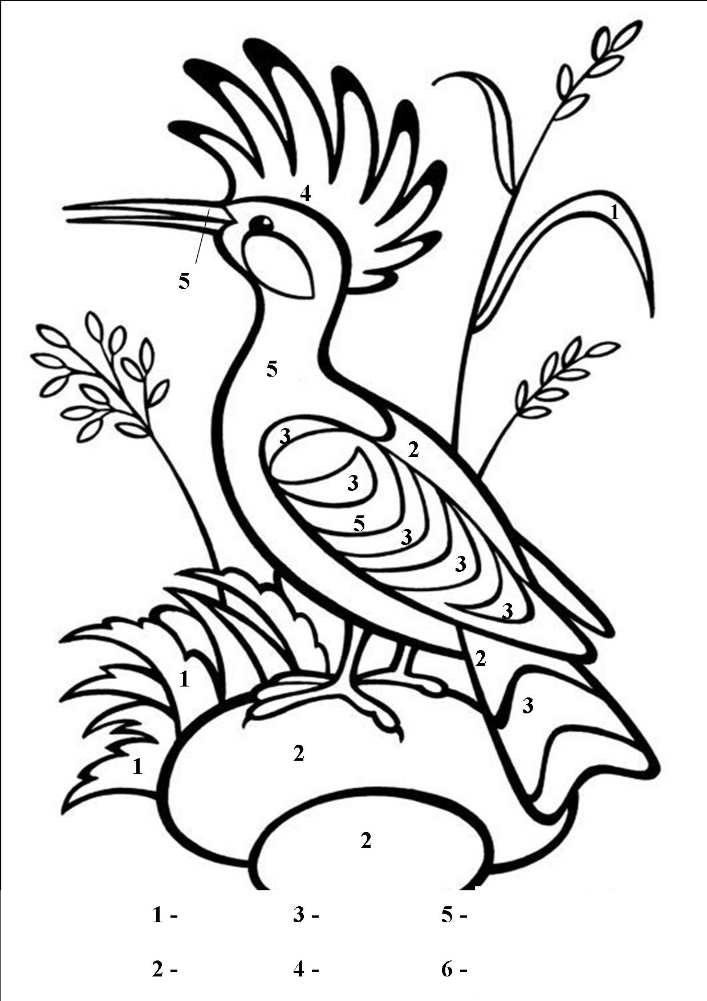

Литература

- Энциклопедия птиц средней полосы России
- Википедия https://wikipedia.org
- http://ped-kopilka.ru/photos/photo11450.html
- http://ped-kopilka.ru/photos/photo11450.html
- http://www.bizslovo.org/content/index.php/bic-slovo/65-tvarynny-svit/866-odud.html
- https://www.stihi.ru/2011/11/30/5151
- http://www.vsezagadki.ru

